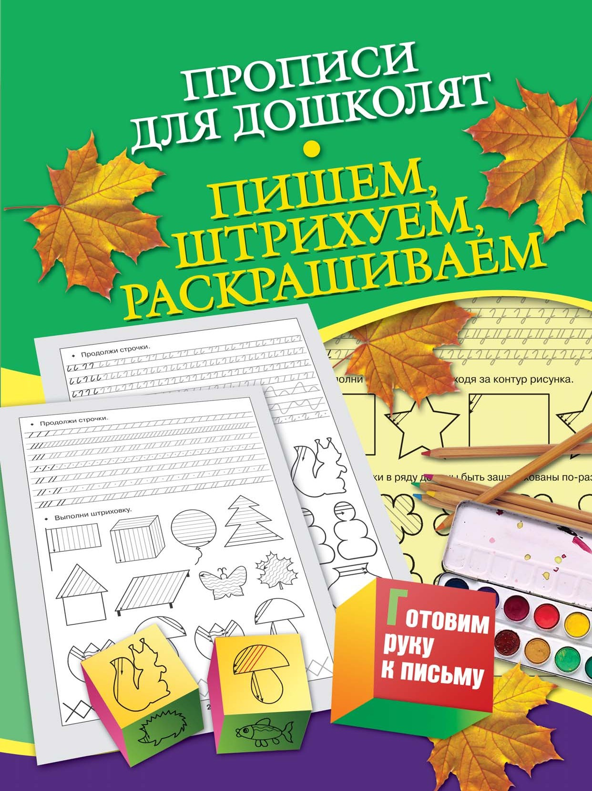

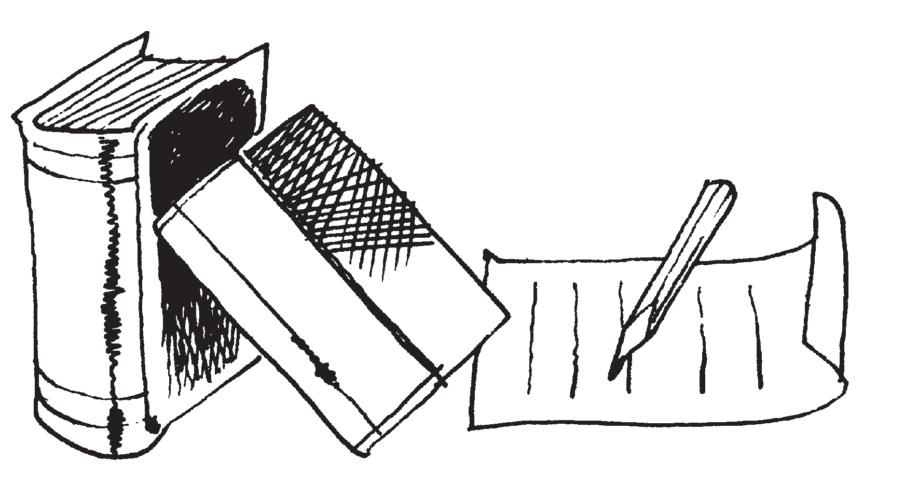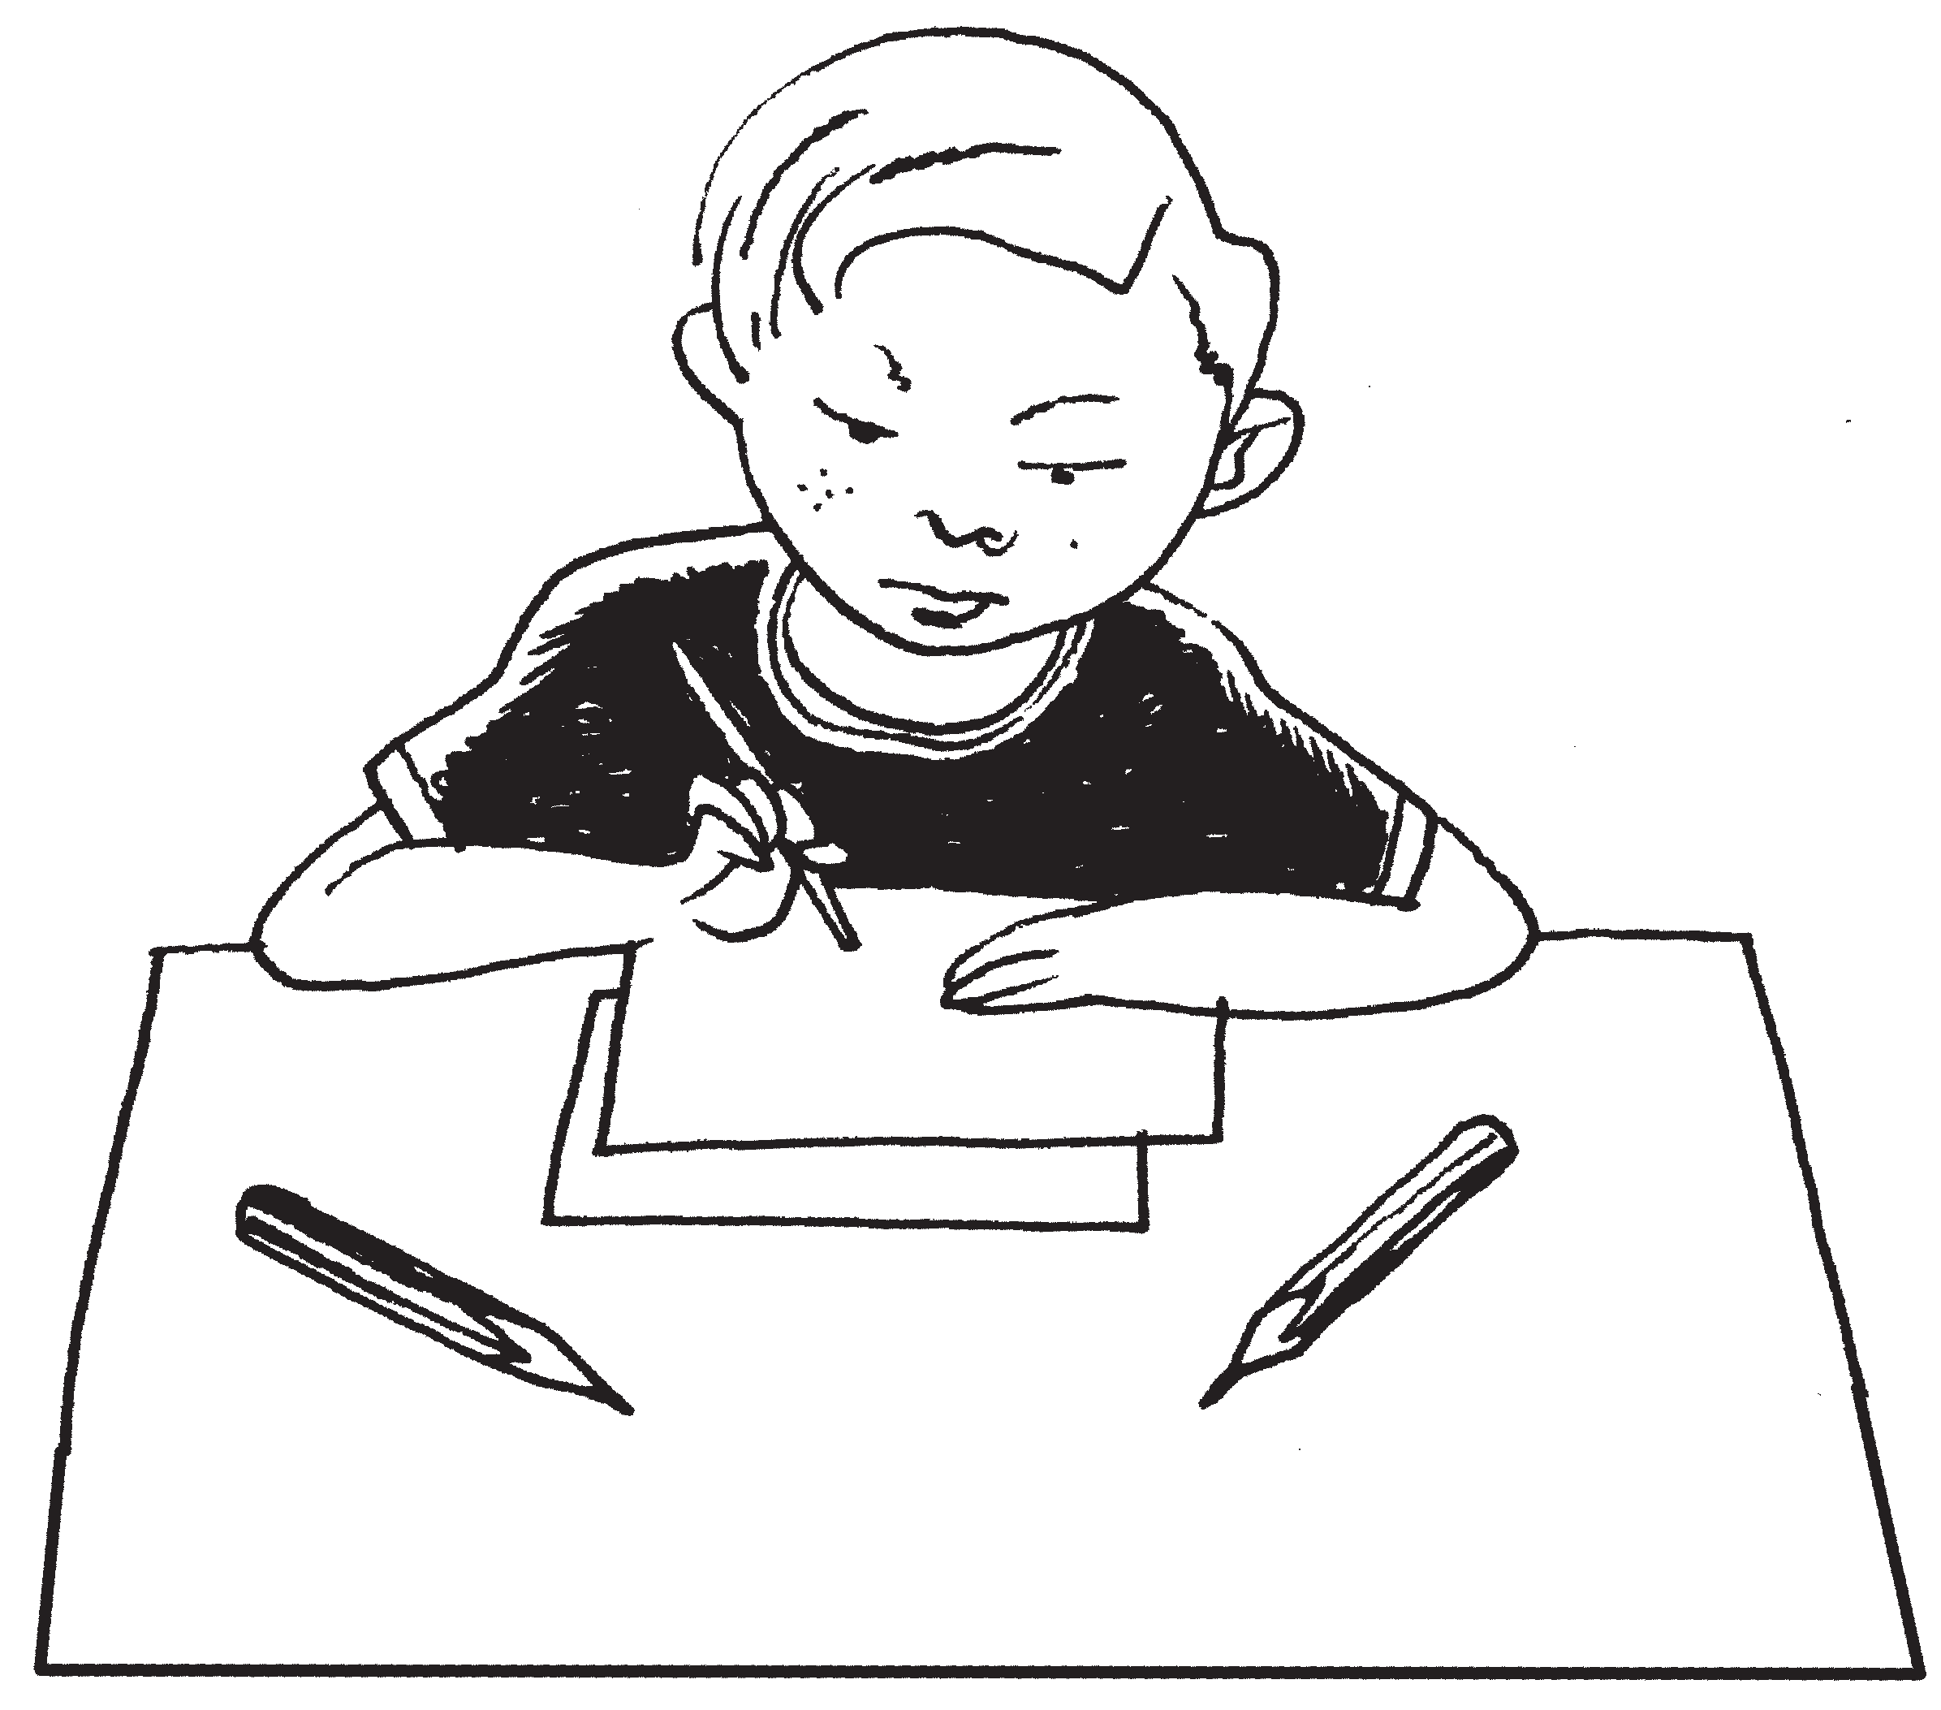

УВАЖАЕМЫЕ РОДИТЕЛИ И ПЕДАГОГИ!

Перед вами пособие, предназначенное для тренировки мелкой моторики руки ребенка. В нем предлагаются упражнения, направленные на развитие основных графических навыков. Ребенок должен аккуратно обвести элементы букв и узоры по контуру, раскрасить фигуры и выполнить различные виды штриховки.
Регулярные занятия позволят:
- подготовить руку к письму;
- сформировать умение ориентироваться на листе бумаги;
- правильно держать карандаш и ручку.

Успехов вам и вашему ребенку!

- Продолжи строчки.

- Выполни штриховку.

2

- 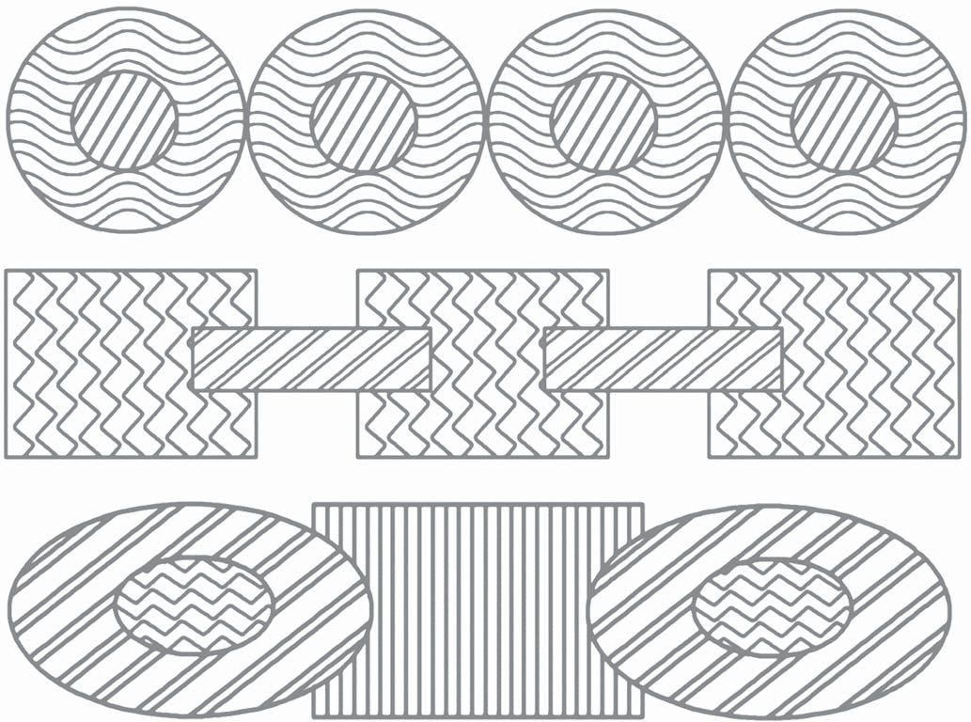Продолжи строчки.

- Выполни штриховку.

3

- 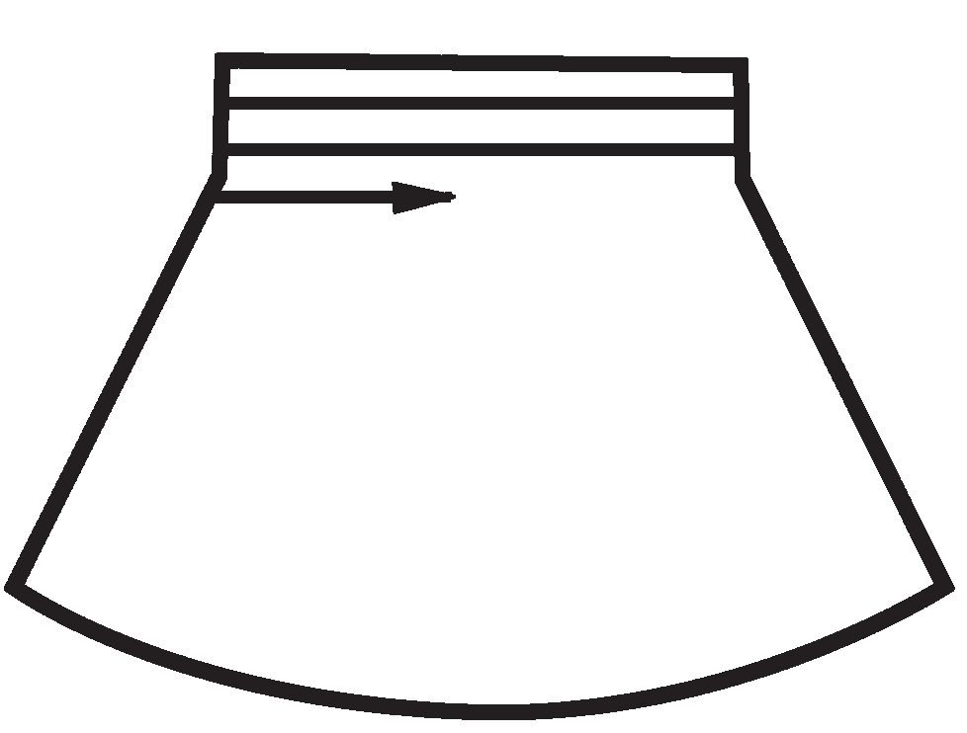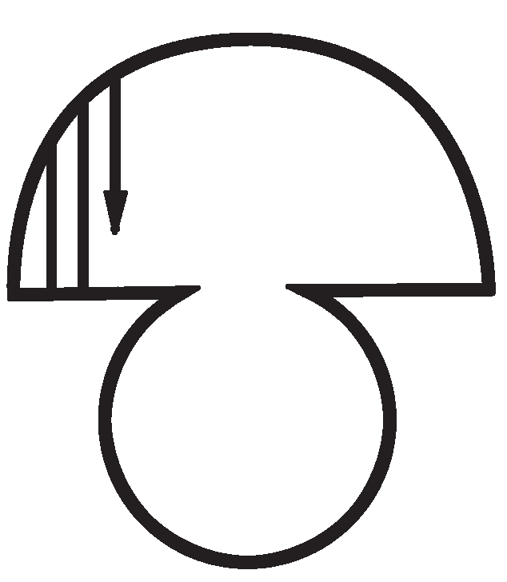Продолжи строчки.

- Выполни штриховку.

4

- 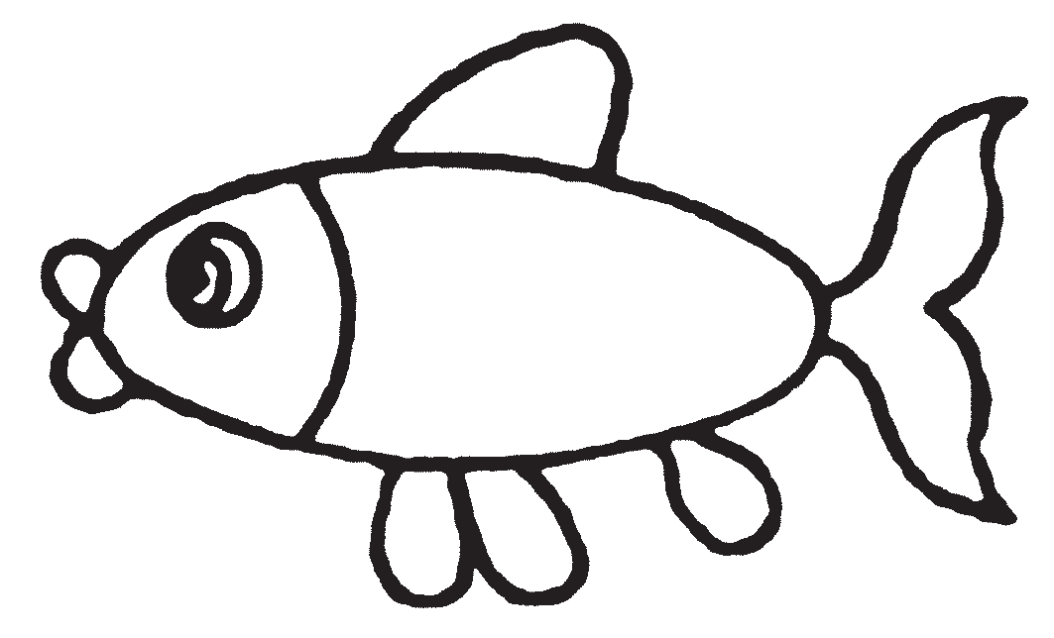Продолжи строчки.

- Выполни штриховку.

5

- 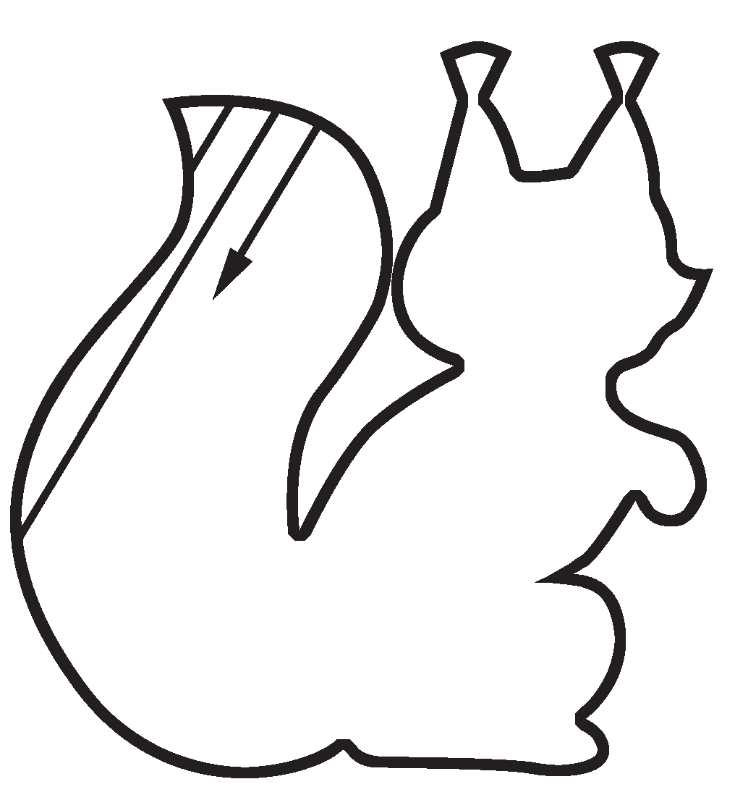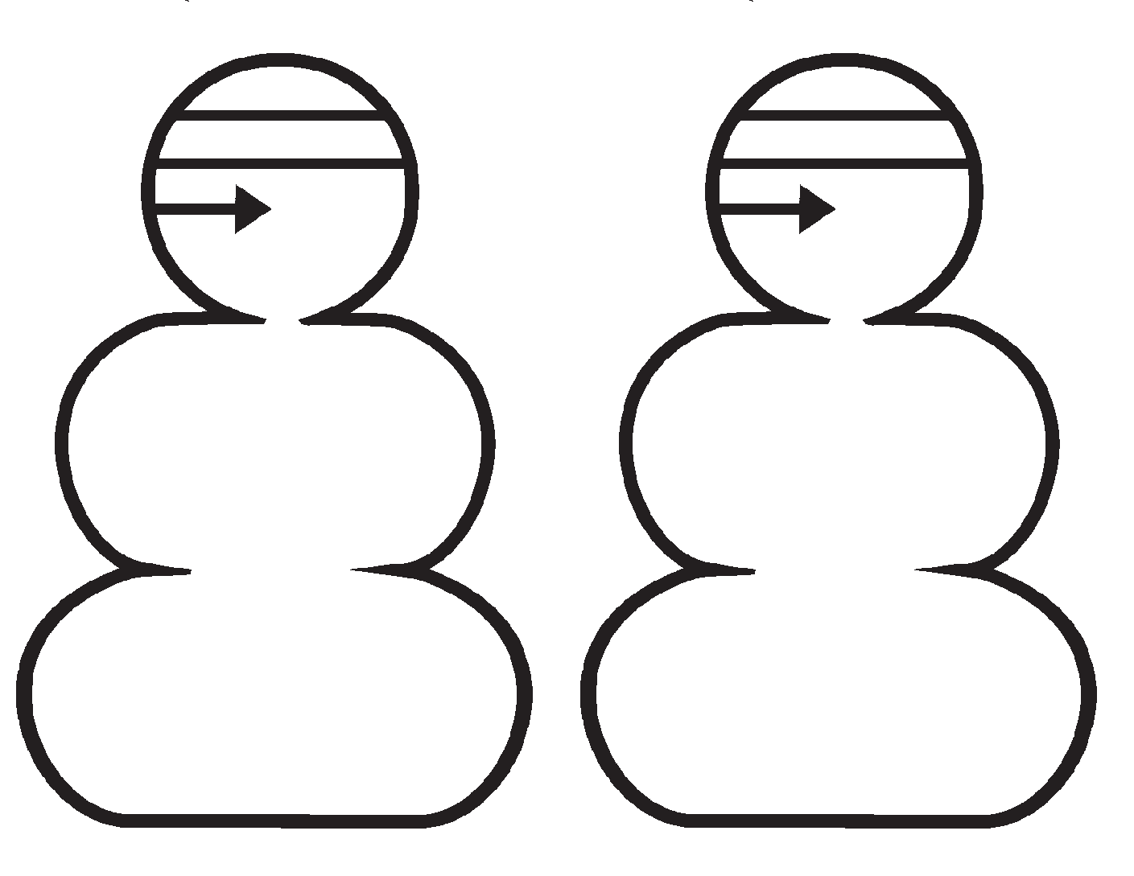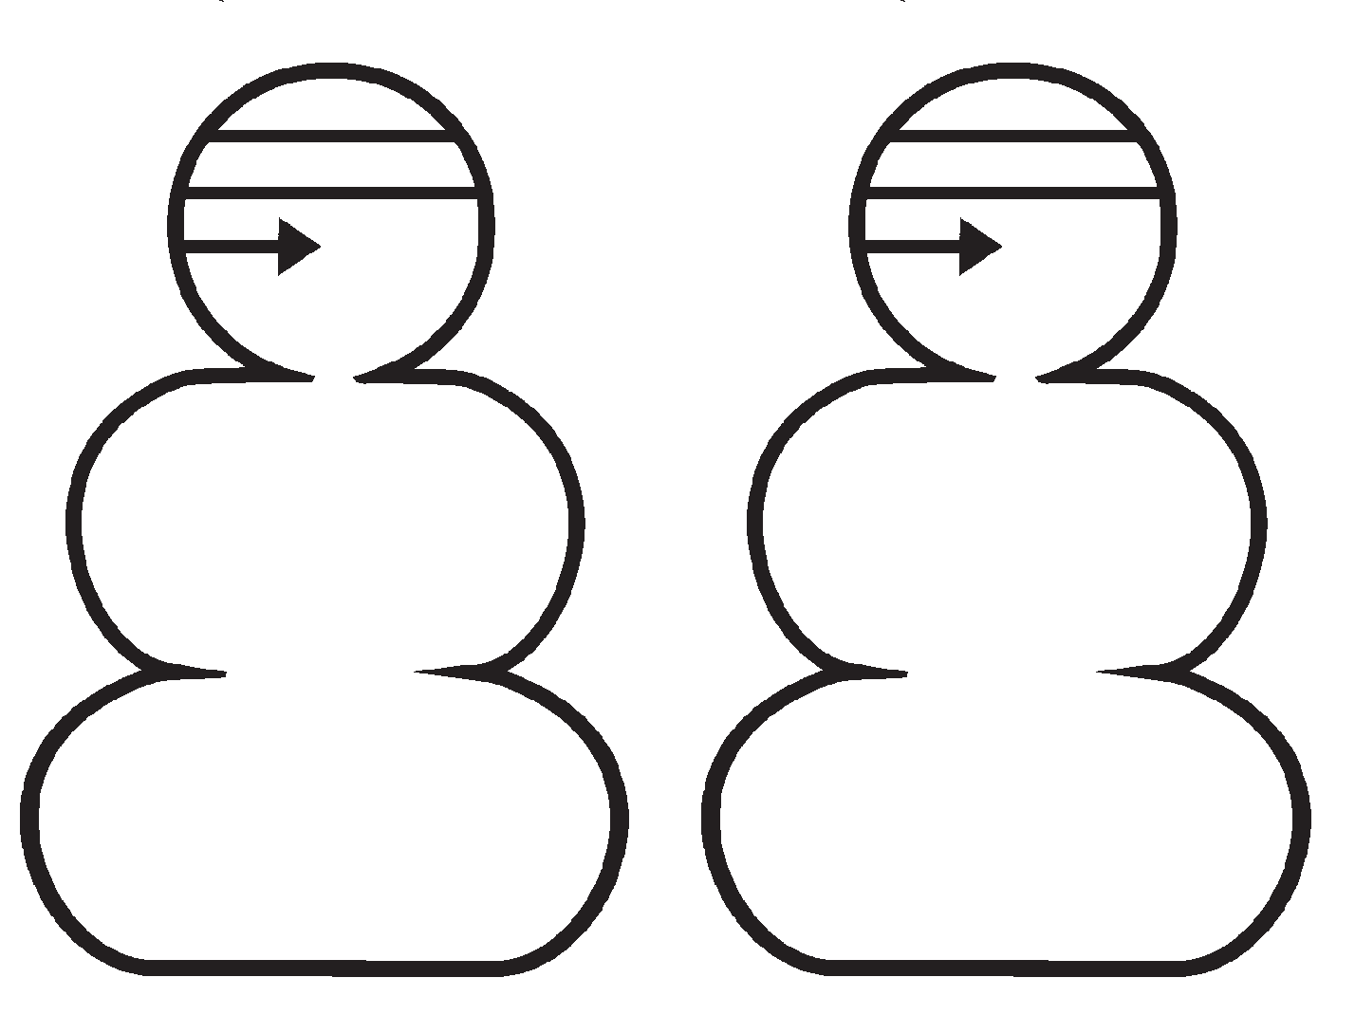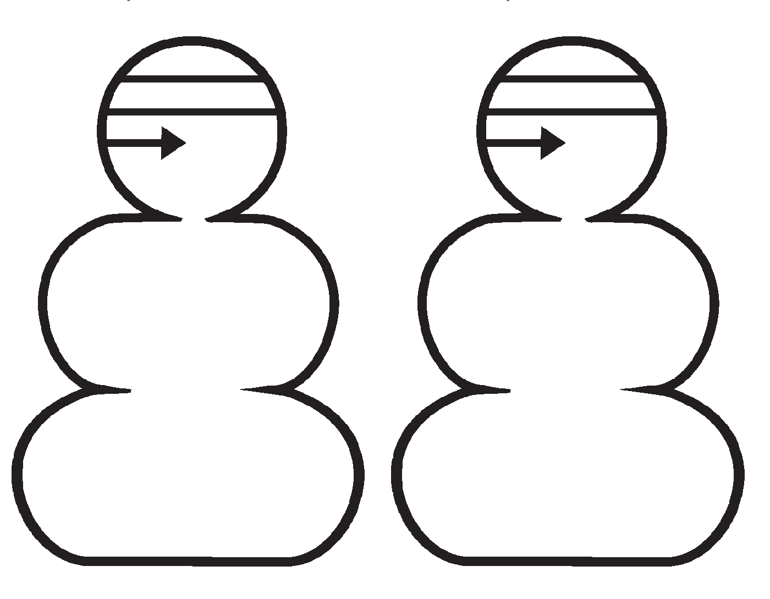Продолжи строчки.

- Выполни штриховку.

6

- Продолжи строчки.

- Все яблочки в ряду должны быть заштрихованы по-разному.

7

- Продолжи строчки.

- Все домики в ряду должны быть заштрихованы по-разному.

8

- Продолжи строчки.

- Выполни штриховку, не выходя за контур рисунка.

- Все цветочки в ряду должны быть заштрихованы по-разному.

9

- 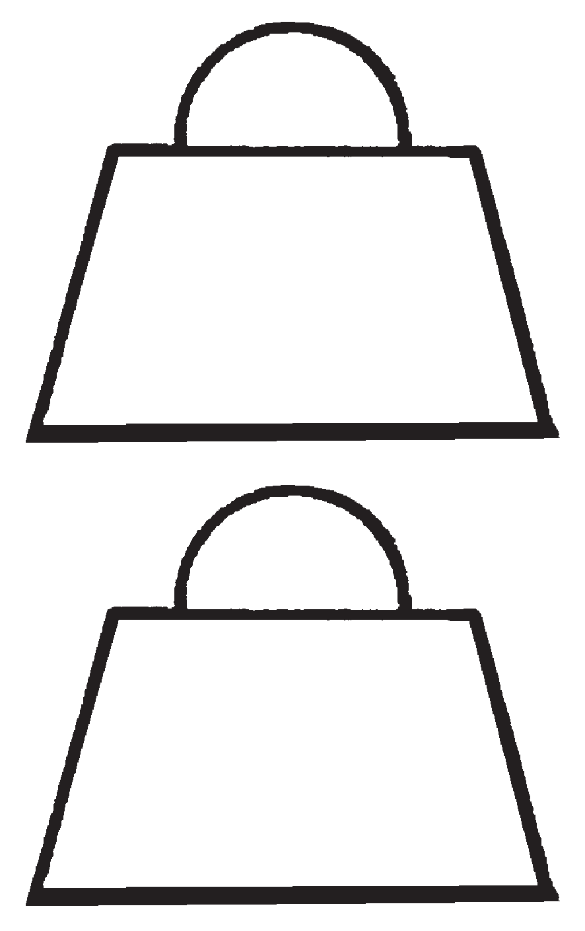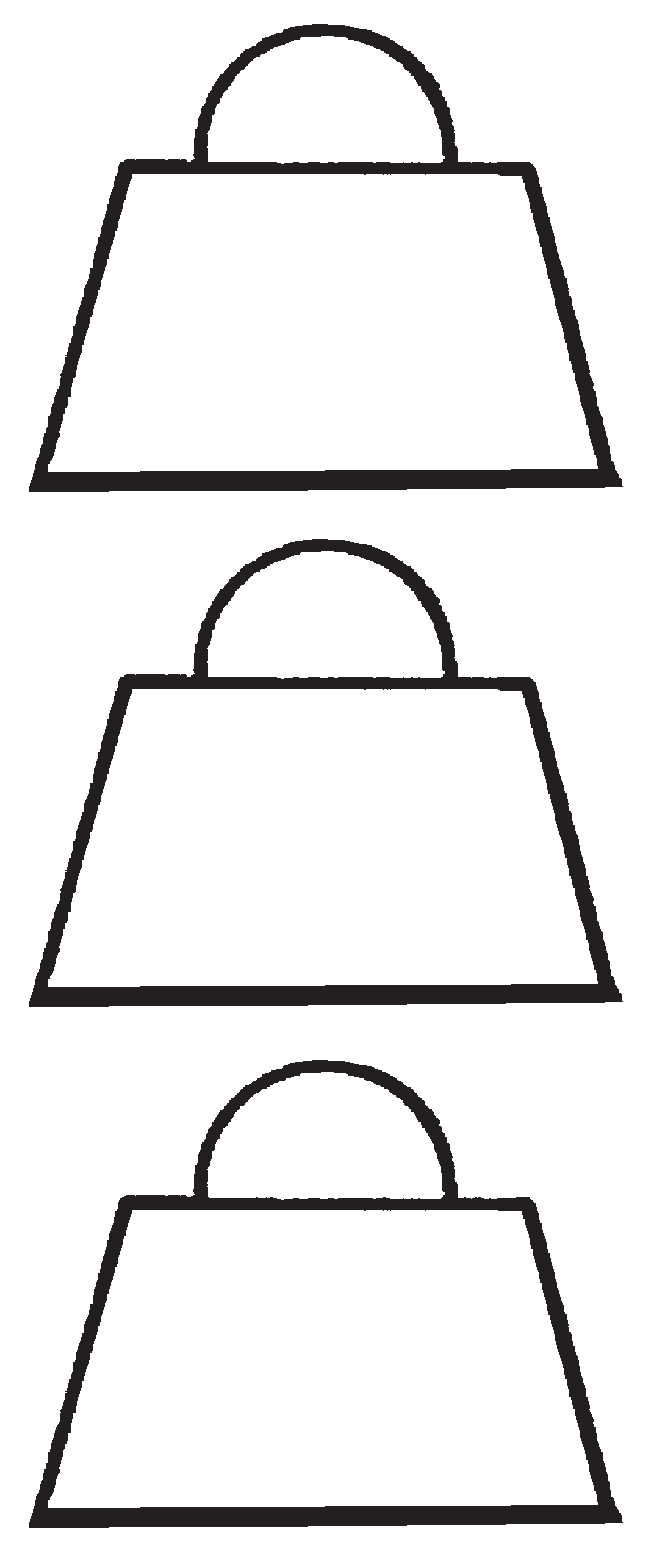Продолжи строчки.

- Выполни штриховку, не выходя за контур рисунка.

- Все сумочки в ряду должны быть заштрихованы по-разному.

10

- Продолжи строчки.

- Выполни штриховку, не выходя за контур рисунка.

- Все стрекозы в ряду должны быть заштрихованы по-разному.

11

- Продолжи строчки.

- Выбери штриховку для каждой фигуры и заштрихуй.

12

- 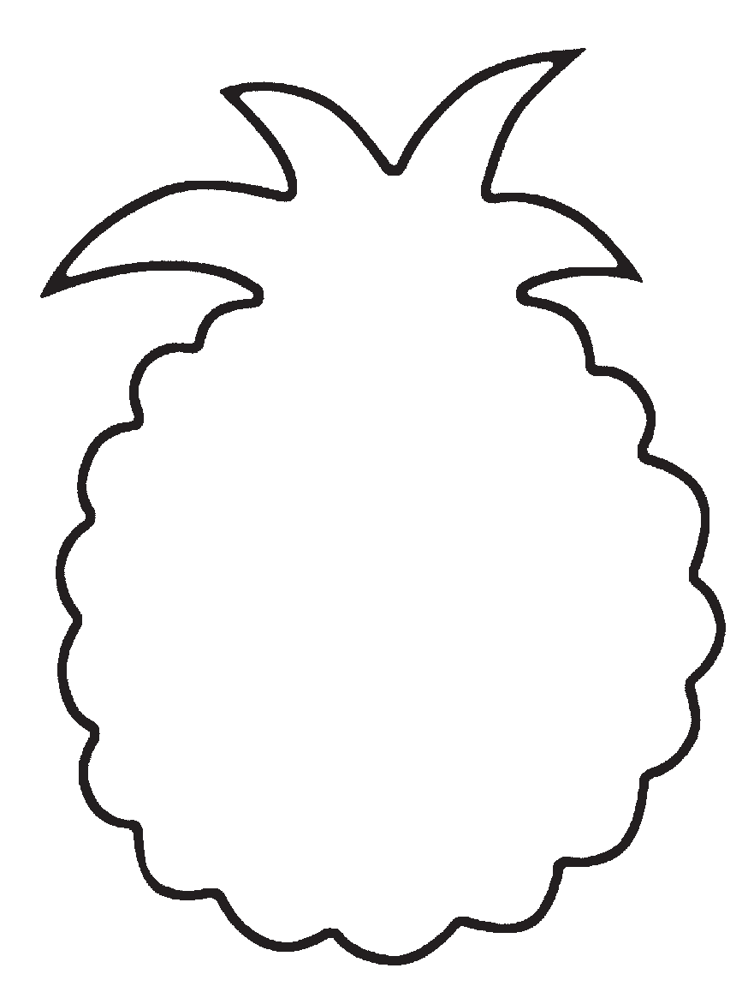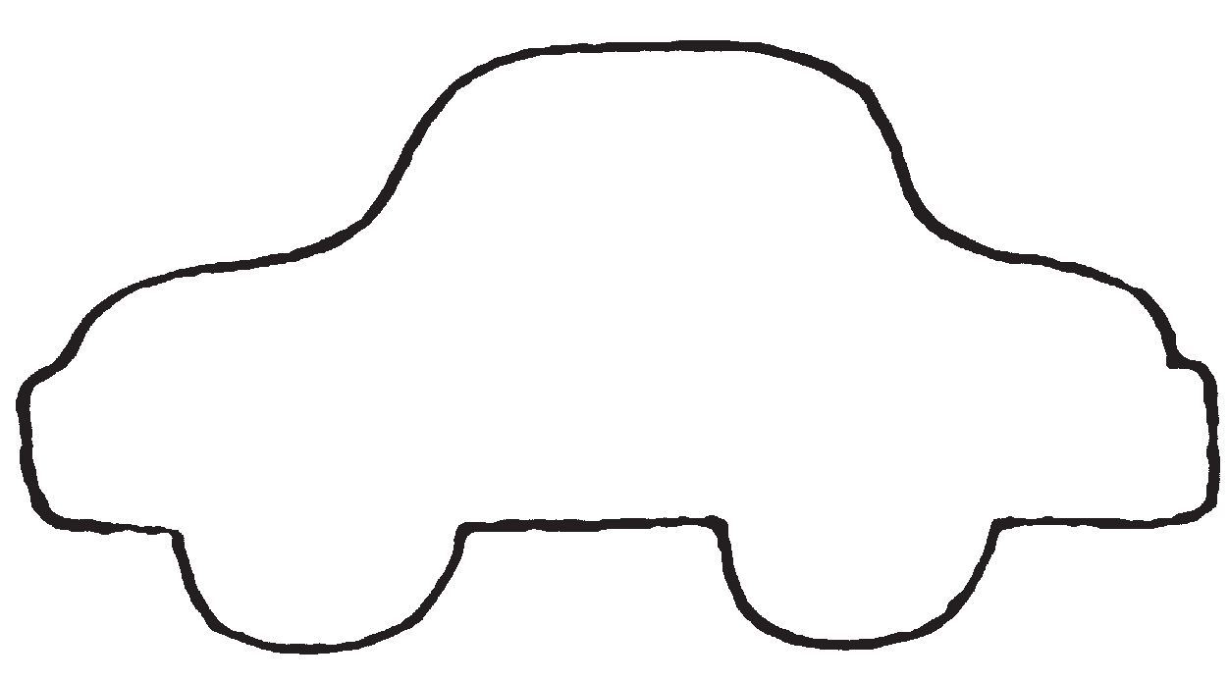Продолжи строчки.

- Выбери штриховку для каждой фигуры и заштрихуй.

13

- 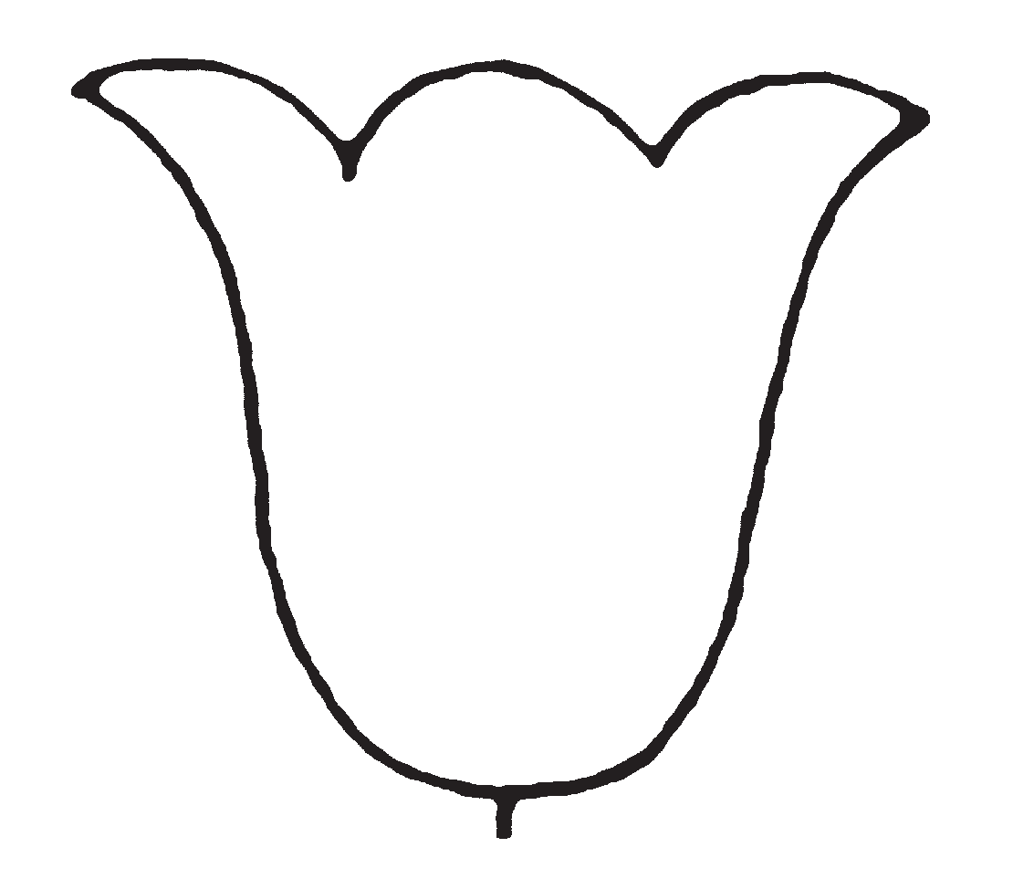Продолжи строчки.

- Выбери штриховку для каждой фигуры и заштрихуй.

14

- 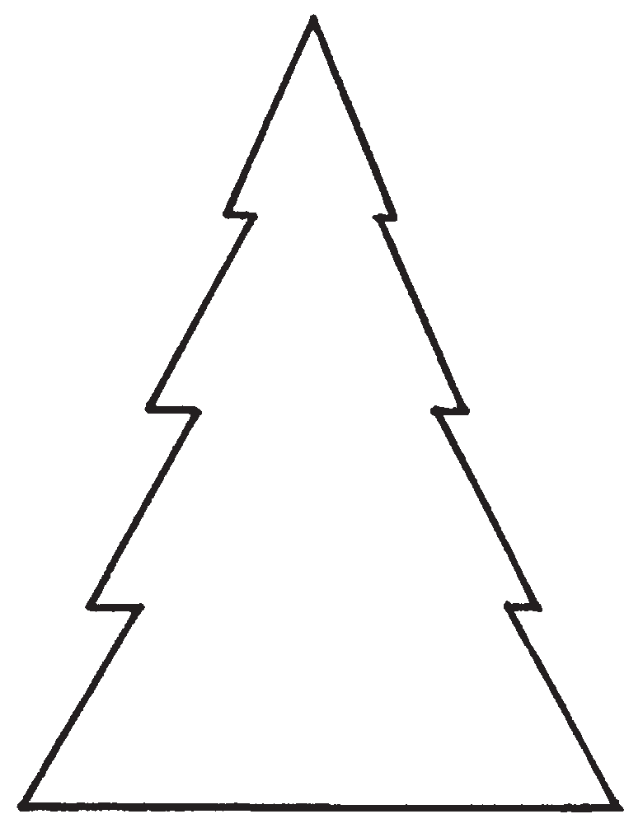Продолжи строчки.

- Выбери штриховку для каждой фигуры и заштрихуй.

15

- 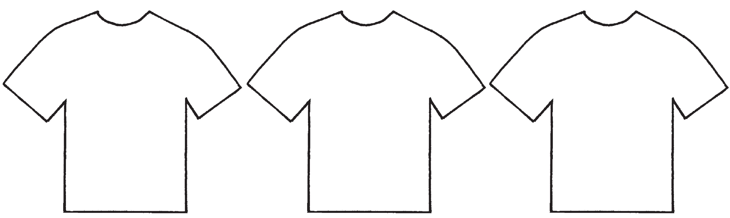Продолжи строчки.

- Выбери штриховку для каждой фигуры и заштрихуй.

16

